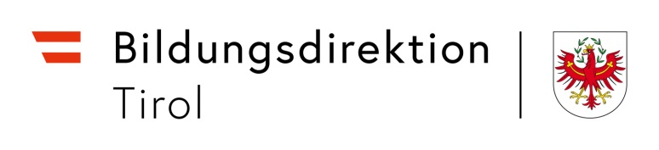
bildung-tirol.gv.at
Heiliggeiststraße 7
6020 Innsbruck
office@bildung-tirol.gv.at
Schule:

Belohnung für QMS/Q-SK
(für Bundeslehrpersonen des „alten“ Dienstrechts)

Schuljahr Klassenzahl

Die jährliche Belohnung kann auf bis zu vier Q-SK pro Schule/QMS-Verbund aufgeteilt werden.

Die Belohnung sollen folgende Lehrpersonen erhalten:
Name SAP-Personalnummer

 | Prozentsatz  des Referenzbetrages | Betrag  2025/2026  in Euro | Betrag  2026/2027  in Euro
1 bis 3 Klasse(n) | keine Belohnung
4 Klassen | 8,54 | 291,20 | 300,81
5 und 6 Klassen | 12,81 | 436,80 | 451,21
7 Klassen | 21,35 | 728,00 | 752,02
8 und 9 Klassen | 34,16 | 1.164,80 | 1.203,23
ab 10 Klassen | 42,70 | 1.456,00 | 1.504,04

Ort, Datum Unterschrift der Schulleitung

SAP-Eingabe: | Einmalige Zahlung (IT 0015), Lohnart 2515  Anweisungsmonat: März

